**0.4: uusi muistiinpano**

title 0.4: uusi muistiinpano

Selain (käyttäjä)-> Palvelin: HTTP GET https://fullstack-exampleapp.herokuapp.com/notes

Palvelin -> Selain (käyttäjä): HTTP GET https://fullstack-exampleapp.herokuapp.com/main.css (HTML-koodi)

Selain (käyttäjä)-> Palvelin: HTTP GET https://fullstack-exampleapp.herokuapp.com/main.json (uusi muistiinpano ja Talleta napin painallus)

Palvelin -> Selain (käyttäjä): HTTP GET https://fullstack-exampleapp.herokuapp.com/data.js (palautetaan uusi sisältö selaimeen ja käyttäjälle)

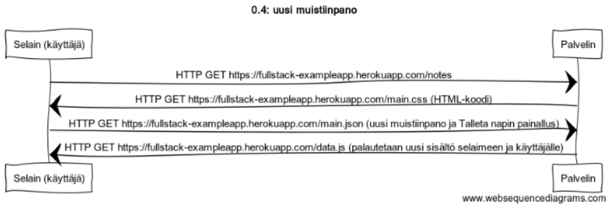

#### 0.5: Single page app

title 0.5: Single page app

Selain (käyttäjä)-> Palvelin: HTTP GET https://fullstack-exampleapp.herokuapp.com/spa

Palvelin -> Selain (käyttäjä): HTTP GET https://fullstack-exampleapp.herokuapp.com/main.css (HTML-koodi)

Selain (käyttäjä) -> Palvelin: HTTP GET https://fullstack-exampleapp.herokuapp.com/data.json

Palvelin -> Selain (käyttäjä): HTTP GET https://fullstack-exampleapp.herokuapp.com/spa.js

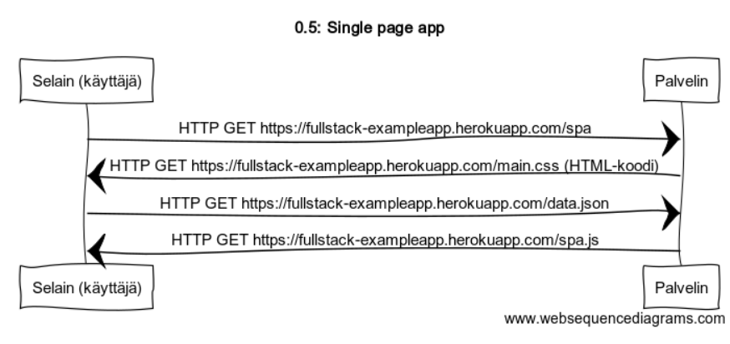

#### 0.6: Uusi muistiinpano

title 0.6: uusi muistiinpano (SPA)

Selain (käyttäjä)-> Palvelin: HTTP GET https://fullstack-exampleapp.herokuapp.com/spa

Palvelin -> Selain (käyttäjä): HTTP GET https://fullstack-exampleapp.herokuapp.com/main.css (HTML-koodi)

Selain (käyttäjä) -> Palvelin: HTTP GET https://fullstack-exampleapp.herokuapp.com/data.json (uusi muistiinpano ja Talleta napin painallus)

Palvelin -> Selain (käyttäjä): HTTP GET https://fullstack-exampleapp.herokuapp.com/spa.js (paulatetaan uusi sisältö selaimaan ja käyttäjälle)

